Маркировка детских удерживающих устройств

Требования к маркировке детских удерживающих устройств для перевозки детей в легковых автомобилях установлены ГОСТ Р 41.44-2005 Правила ЕЭК ООН N 44 «Единообразные предписания, касающиеся удерживающих устройств для детей, находящихся в механических транспортных средствах».
На каждом детском удерживающем устройстве маркировка должна быть проставлена на видном и легкодоступном месте, включающая в себя следующие:
- полное или сокращенное название предприятия-изготовителя либо фабричную марку, а также год производства;
- если детское удерживающее устройство предлагается к использованию в комбинации с ремнем безопасности для взрослых, то способ пристегивания лямок должен быть на чертеже, прикрепленном к удерживающему устройству;
- удерживающие устройства для детей, обращенные назад, должны быть снабжены несъемной табличкой, отчетливо видимой на устройстве в установленном положении, с нанесенной на нее предупреждающей надписью: "ОЧЕНЬ ОПАСНО - Не использовать на сиденьях, оборудованных надувными подушками» если удерживающее устройство обращено назад. Надпись на табличке должна быть на русском языке;
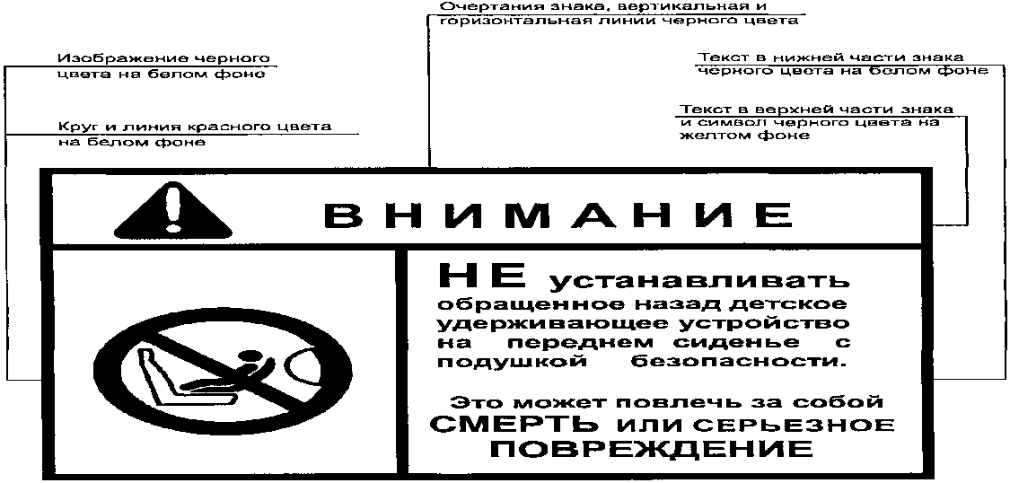
- обозначение категории удерживающего устройства: «универсальное», «ограниченное», «полууниверсальное» или «особое»;
- группы по массе ребенка, для которого предназначено устройство, а именно: 0 - 10 кг; 0 - 13 кг; 9 - 18 кг; 15 - 25 кг; 22 - 36 кг; 0 - 18 кг; 9 - 25 кг; 15 - 36 кг; 0 - 25 кг; 9 - 36 кг; 0 - 36 кг;
- буквы Y для устройства с проходящей между ног лямкой;
- буквы S для специального удерживающего устройства.
Обозначения наносятся на соответствующую табличку или проставляют непосредственно на лямке, они должны быть четкими и нестираемыми. Табличка и маркировка должны быть износостойкими.
К каждому устройству должна быть приложена инструкция на русском языке, которая должна содержать сведения о методе установки, который иллюстрируется с помощью фотографий и/или очень четких рисунков; о весовых группах, для которых предназначено устройство; рекомендации и предупреждения о состоянии всех крепежных лямок удерживающего устройства и другие требования, установленные стандартом.
Пример маркировки детского удерживающего устройства приведен на рисунке
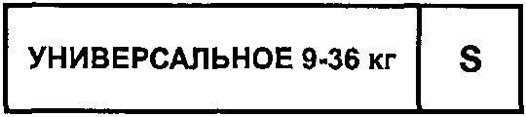
Маркировка, изображенная на рисунке, указывает, что данное детское удерживающее устройство можно использовать на любых типах транспортных средств для детей массой от 9 до 36 кг (группы I - III). Буква "S" - означает специальное удерживающее устройство.

